课程编号
得分 | 教师签名 | 批改日期
深 圳 大 学 实 验 报 告

课程名称： 大学物理实验（二）
实验名称： 密立根油滴实验
学 院： 计算机与软件学院
指导教师： 薛白
报告人： 刘俊楠 组号： 2
学号 2017303010 实验地点
实验时间： 年 月 日
提交时间：

一、实验目的
油滴实验（Oil-drop experiment），是罗伯特·密立根与哈维·福莱柴尔（Harvey Fletcher）在1909年所进行的一项物理学实验。罗伯特·密立根因而获得1923年的诺贝尔物理学奖。
此实验的目的是要测量单一电子的电荷。方法主要是平衡重力与电力，使油滴悬浮于两片金属电极之间。并根据已知的电场强度，计算出整颗油滴的总电荷量。重复对许多油滴进行实验之后，密立根发现所有油滴的总电荷值皆为同一数字的倍数，因此认定此数值为单一电子的电荷e：库仑。
1.学习测量基本电荷电量的方法；
2.验证电荷不连续性特征；
3.体会密立根油滴实验简洁之”美”，掌握实验方法和实验技巧；美：参与人少，设计精巧，计算工具简单 ，结果准确。
4.训练实验时应有的严谨态度和坚韧不拔的科学精神

二、实验原理
实验方法分为两种:
- 静态（平衡）测量法
- 动态（非平衡）测量法
本实验采用静态（平衡）测量法
用喷雾器将油滴喷入两块相距为d的平行极板之间。油在喷射撕裂成油滴时，一般都是带电的。设油滴的质量为m，所带的电量为q，两极板间的电压为V ，如图 18-1 所示。
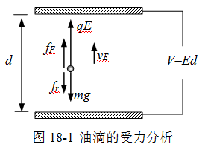
这时有 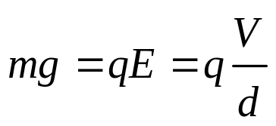 （3-18-1）
为了测出油滴所带电荷量q，还必须测量平衡电压U、极板间距离d以及油滴质量m。但是因为m很小，需要用特殊方法测定：平行极板不加电压时，油滴受重力加速下降，在加速到一定速度后阻力与重力平衡，不计空气浮力，匀速下降时，有斯托克斯定律
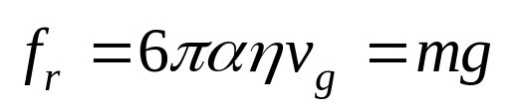 （3-18-2）
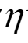：空气的粘滞系数
a：油滴的半径
ρ：油滴的密度
m：油滴的质量
因为表面张力的原因，油滴总是呈现小球状，则有
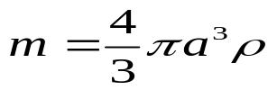 （3-18-3）
结合上式得出油滴的半径为：
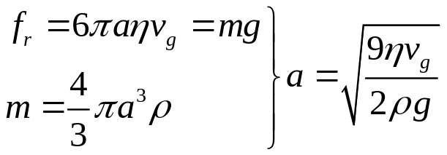 （3-18-4）
但对于半径小于10^(-6)m的小球，空气粘滞系数应该做出修正：
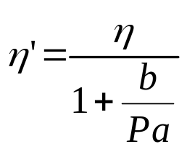
故斯托克斯定律更改为：
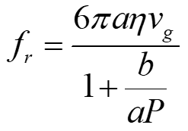
最后得到
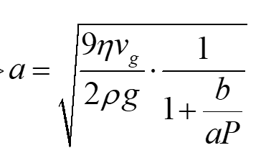 （3-18-5）
因为油滴半径a处于修正中，故其可以不十分精确，故可以用（3-18-4）计算，且将（3-18-5）带入（3-18-3）得出
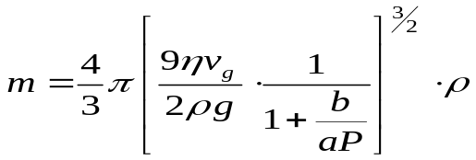 （3-18-6）
油滴的下降的速度Vg可用
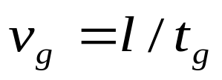 （3-18-7）
其中下降距离为l，时间为tg
根据上式推得：
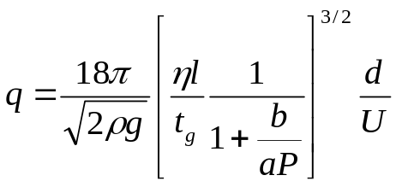 （3-18-8）
其中
空气粘滞系数：ƞ=1.83*10⁻⁵kg•m⁻¹•s⁻¹ 斯托克斯公式修正系数：b=6.17*10⁻⁶m•cmHg
重力加速度：g=9.8m•s⁻¹ 油滴半径：a=√(9 ƞl/2ρt_{g})
平行板距离：d=5.00*10-3m 大气压强：P=76.0cmHg
油的密度：ρ=981kg/m³
对于实验油滴可发现都满足q=mgd/U_{n}，可见所有带电油滴都是最小电量e的整数倍，这就证明了电荷的不连续性.
三、实验仪器：
密立根油滴仪
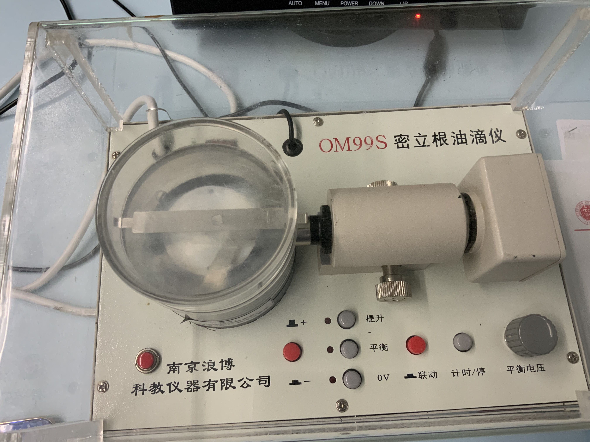
四、实验内容：
1.调节仪器
(1)将仪器放平稳，调节仪器底部两只调平螺丝，使水准泡处于中间位置。
(2)用沾酒精的纸巾清洁实验仪器，防止油雾口被堵塞，导致观测不到油滴。
(3)预热油滴仪十分钟，利用预热时间，调节监视器焦距，使其成像清晰。
(4)用喷雾器将油从喷雾口喷入，调节调焦手轮，随即可以从显微镜中看到大量清晰的油滴。
2.练习测量
(1)练习控制油滴
在平行板电压200-300V左右用喷雾器喷入油滴，在只剩几颗缓慢运动的油滴时，调节电压使其到最高点，再平衡电压使其静止不动，再去掉平衡电压使其匀速下降，下降一段距离再加平衡电压和升降电压，如此反复操作。
(2)练习测量油滴运动时间
选定一颗油滴，测量它下降6格（1.5mm）所需的时间，反复对不同油滴进行此操作
(3)练习选择油滴
油滴的选择很关键，选择的油滴体积不能太大或太小，太大下降速度快，时间测不准；太小布朗运动明显，难以定位稳定电压，通常选择平衡电压在200V左右，在20-30s内匀速下降1.5mm的油滴
3.正式测量
(1)将油滴移动到最上面数第二条横线，调整工作电压，观察半分钟，使油滴在此位置附近移动不大，认为此电压为平衡电压U。
(2)测出下落6格（1.5mm）需要的时间t
(3)选择不同的6颗油滴进行测量，对于同一油滴测试5次，并将对应的平衡电压U，运动时间t记录到表2-10-1.
五、数据记录：
组号： 2 ；姓名 刘俊楠
油滴 | 次数 | U/V | tf/s | 油滴 | 次数 | U/V | tf/s
1 | 1 | 242 | 22.77 | 4 | 1 | 160 | 23.11
1 | 2 | 242 | 22.82 | 4 | 2 | 160 | 23.41
1 | 3 | 242 | 23.14 | 4 | 3 | 160 | 23.03
1 | 4 | 242 | 22.75 | 4 | 4 | 160 | 23.98
1 | 5 | 242 | 22.44 | 4 | 5 | 160 | 23.11
1 | 平均 | 242 | 22.784 | 4 | 平均 | 160 | 23.328
油滴 | 次数 | U/V | tf/s | 油滴 | 次数 | U/V | tf/s
2 | 1 | 201 | 17.83 | 5 | 1 | 85 | 16
2 | 2 | 201 | 17.97 | 5 | 2 | 85 | 16.57
2 | 3 | 201 | 17.45 | 5 | 3 | 85 | 16.11
2 | 4 | 201 | 18 | 5 | 4 | 85 | 16.51
2 | 5 | 201 | 17.87 | 5 | 5 | 85 | 16.03
2 | 平均 | 201 | 17.824 | 5 | 平均 | 85 | 16.244
油滴 | 次数 | U/V | tf/s | 油滴 | 次数 | U/V | tf/s
3 | 1 | 200 | 27.27 | 6 | 1 | 171 | 22.14
3 | 2 | 200 | 27.93 | 6 | 2 | 171 | 22.44
3 | 3 | 200 | 27.67 | 6 | 3 | 171 | 22.31
3 | 4 | 200 | 27.45 | 6 | 4 | 171 | 22.55
3 | 5 | 200 | 27.48 | 6 | 5 | 171 | 22.21
3 | 平均 | 200 | 27.56 | 6 | 平均 | 171 | 22.33
（表2-10-1）

六、数据处理
1.已知油滴下落路程l=0.0.015m，油滴下落时间t可由表（2-10-1）得，由公式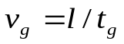，可得
V_{g1}=l/t1=6.58*10⁻⁴m/s V_{g2}=l/t2=8.42*10⁻⁴m/s
V_{g3}=l/t3=5.44*10⁻⁴m/s V_{g4}=l/t4=6.43*10⁻⁴m/s
V_{g5}=l/t5=9.23*10⁻⁴m/s V_{g6}=l/t6=6.72*10⁻⁴m/s
将所得数据记录到表(2-10-2)
油滴 | 1 | 2 | 3 | 4 | 5 | 6
V_{g}/(m•s⁻¹) | 6.58E-05 | 8.42E-05 | 5.44E-05 | 6.43E-05 | 9.23E-05 | 6.72E-05
表2-10-2

2.已知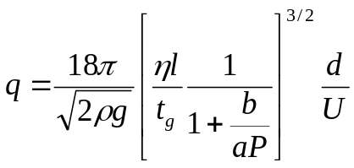，其中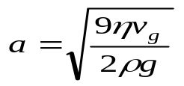
空气粘滞系数：ƞ=1.83*10⁻⁵kg•m⁻¹•s⁻¹ 斯托克斯公式修正系数：b=6.17*10⁻⁶m•cmHg
重力加速度：g=9.8m•s⁻¹ 油滴半径：a=√(9 ƞl/2ρt_{g}
平行板距离：d=5.00*10-3m 大气压强：P=76.0cmHg
油的密度：ρ=981kg/m³ 元电荷：e=1.602×10⁻¹⁹C
由表（2-10-1）可得平衡电压U和运动时间t_{g}
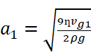=2.351*10⁻⁶m

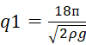*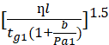*=5.151*10⁻¹⁷C

N₀₁=q1/e=5.151*10⁻¹⁷/1.602*10⁻¹⁹=321.56 取整得
N₁≈N₀₁=321

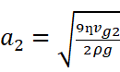=2.658*10⁻⁶m

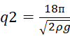*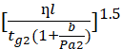*=1.069**10⁻¹⁶C

N₀₂=q2/e=1.069*10⁻¹⁶/1.602*10⁻¹⁹=667.19取整得
N₂≈N₀₂=667

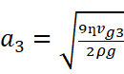=2.138*10⁻⁶m

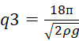*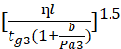*=4.085*10⁻¹²C

N₀₃=q3/e=4.085*10⁻¹²/1.602*10⁻¹⁹=255.00取整得
N₃≈N₀₃=255
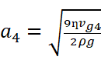=2.323*10⁻⁶m

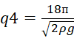*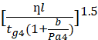*=7.393*10⁻¹⁷C

N₀₄=q4/e=7.393*10⁻¹⁷/1.602*10⁻¹⁹=461.54取整得
N₄≈N₀₄=461
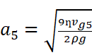=2.784*10⁻⁶m

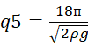*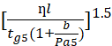*=3.104*10⁻¹⁶C

N₀₅=q5/e=3.104*10⁻¹⁶/1.602*10⁻¹⁹=1937.68取整得
N₅≈N₀₅=1937
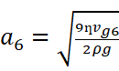=2.375*10⁻⁶m

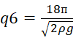*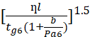*=7.623*10⁻¹⁷C

N₀₆=q6/e=7.623*10⁻¹⁷/1.602*10⁻¹⁹=475.85取整得
N₆≈N₀₆=475
将所得数据记录在下表
油滴 | 1 | 2 | 3 | 4 | 5 | 6
a/m | 2.351*10⁻⁶ | 2.658*10⁻⁶ | 2.138*10⁻⁶ | 2.323*10⁻⁶ | 2.784*10⁻⁶ | 2.375*10⁻⁶
q/C | 5.151*10⁻¹⁷ | 1.069*10⁻¹⁶ | 4.085*10⁻¹⁷ | 7.394*10⁻¹⁷ | 3.104*10⁻¹⁶ | 7.623*10⁻¹⁷
N₀ | 321.56 | 667.19 | 255.00 | 461.54 | 1937.68 | 475.85
N | 321 | 667 | 255 | 471 | 1937 | 475
ei/10⁻¹⁹C | 1.601*10⁻¹⁹ | 1.603*10⁻¹⁹ | 1.602*10⁻¹⁹ | 1.604*10⁻¹⁹ | 1.603*10⁻¹⁹ | 1.605*10⁻¹⁹
ē/10⁻¹⁹C | 1.603*10⁻¹⁹

七、结果陈述：
e=e₀±Δe=1.603*10⁻¹⁹±0.167*10⁻¹⁹
E=e₀/e×100%=1.603*10⁻¹⁹/（（1.603±0.167）*10⁻¹⁹）*100%=100%±10.4%
八、实验总结与思考题
实验总结

思考题：
1）、实验中，应该选择什么样的油滴，如何选择？
应选择在200v左右能缓速下落的油滴，这样的油滴不太大，不会因下落速度过快而导致实验时间测不准，也不会因为太小导致布朗运动，对实验造成影响。
2）、两极板不水平对测量有什么影响？
不水平会导致实验仪器油滴在下落时测到的距离不是其下落的直线距离，导致误差产生。

指导教师批阅意见：

成绩评定：

预习  （20分） | 操作及记录  （40分） | 数据处理与结果陈述30分 | 思考题  10分 | 报告整体  印 象 | 总分

